UNIT- 005 光頭拉鍊裝小人

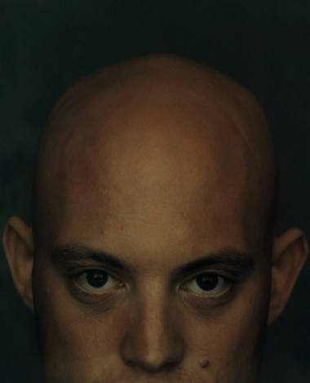 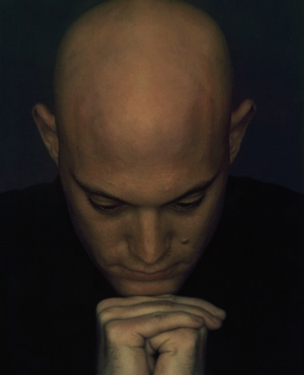 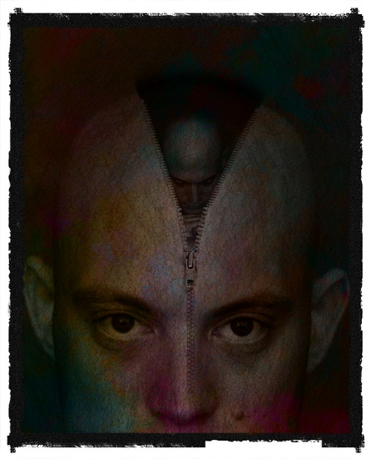

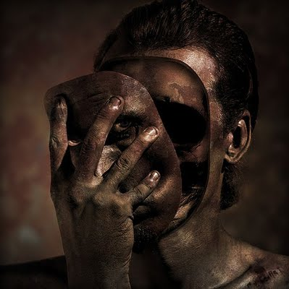 

1. Open A.jpg (外框)
2. Copy b.jpg 🡪 到a 人頭進來
3. Copy c.jpg 🡪 到a 拉鍊進來
4. 選取拉鍊 開端，編輯__變形__彎曲

拉出漸開，且尾端鍊齒稍小

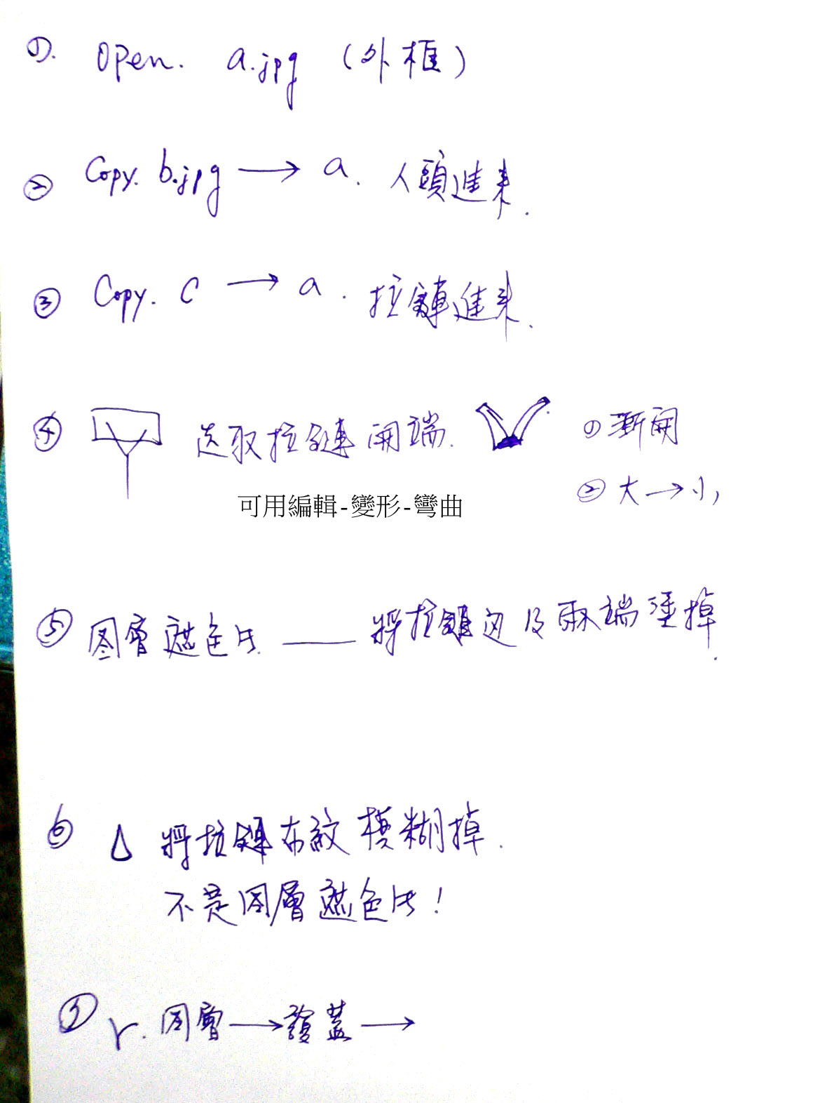

1. 新增圖層遮色片，用黑色畫筆(噴槍)，將拉鍊邊 及 兩端 塗黑 消失
2. (拉鍊塗層) 圖層效果__ 覆蓋 (強調亮面的效果)
3. COPY圖層，設定__色彩增值 (強調暗面效果)

….會有點太黑

1. 影像__調整__色階，白吸管 點 拉鍊邊

(白吸管 設定最白點；黑滴管設定最黑點)

1. Ctrl+左 點拉鍊 (選到拉鍊選取區)，選取_反轉 (選到拉鍊外)
2. 噴槍 噴黑(可以調不透明度為30-50%，比較不銳利)
3. 拉進小人，加圖層遮色片，黑色筆刷塗掉小人背景

影像__調整__曲線，把小人調暗

e 拉進來，圖層效果__色彩增值

f 拉進來，圖層效果__設顏色(彩色)

  